Міністерство охорони здоров'я України
Харківський національний медичний університет
ІІ медичний факультет
Кафедра фтизіатрії та пульмонології
Галузь знань 22 «Охорона здоров'я»
Спеціальність 224 «Технології медичної діагностики та лікування»
Освітньо-професійна програма «Фтизіатрія з оцінкою результатів досліджень»
Другого магістерського рівня вищої освіти

СИЛАБУС НАВЧАЛЬНОЇ ДИСЦИПЛІНИ
«ФТИЗІАТРІЯ З ОЦІНКОЮ РЕЗУЛЬТАТІВ ДОСЛІДЖЕНЬ»

Силабус навчальної дисципліни затверджений на засіданні кафедри  фтизіатрії та пульмонології  Протокол від  “___” серпня 20__ року № __  Завідувач кафедри  _______________ Шевченко О.С. (підпис) (прізвище та ініціали)  “_____”__________________ 20___ року |  | Схвалено методичною комісією ХНМУ з проблем професійної підготовки терапевтичного профілю  Протокол від.  “____”________________20___ року № ___  Голова  ____________ Кравчун П.Г.  (підпис) (прізвище та ініціали)  “_____”________________20____ року

Харків 2020

Локація: учбові кімнати кафедри фтизіатрії та пульмонології ХНМУ на базах: КНП ХОР «Обласний протитуберкульозний диспансер №1» (вул. Ньютона 145), КНП ХОР «Обласна туберкульозна лікарня № 1» (пр. Ново-Баварський, 2), ДЗОЗ «Обласна туберкульозна лікарня № 3» (вул. Пирогова, 8) Час проведення занять: (9⁰⁰-12⁵⁰ у відповідності до розкладу).

Координатори/розробники курсу
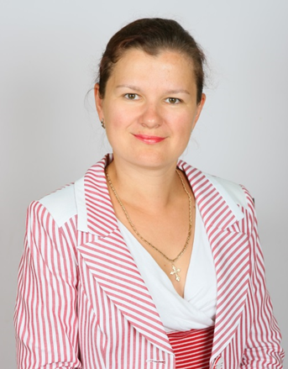 | Шевченко Ольга Станиславна - заведующая кафедрой фтизиатрии и пульмонологии ХНМУ, д.м.н., профессор.  Тел. (057) 357-11-08. E-mail: kafphtyzia@i.ua
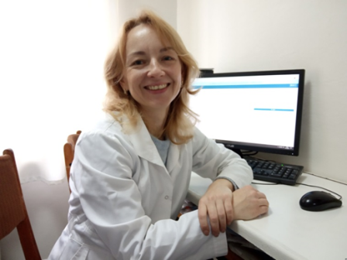 | Овчаренко Ірина Анатоліївна – завучка кафедри фтизіатрії та пульмонології ХНМУ, асистентка. http://31.128.79.157:8083/user/profile.php?id=30 , Тел. 0673247149, E-mail: arlabhf@i.ua,, Очні консультації проводяться на базі вул. Ньютона, 145

Викладачі
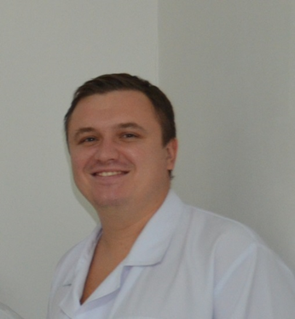 | Дмитро Олександрович Бутов – д.мед.н., проф., відповідальний за роботу студентського наукового гуртка  Очні консультації на базі: вул. Пірогова, 3
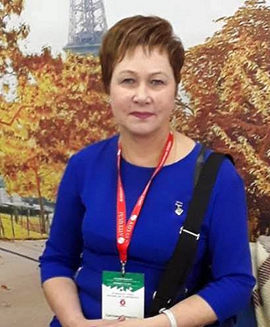 | Матвєєва Світлана Леонідівна – д.мед.н., доц., відповідальна за лікувальну роботу на кафедрі  Очні консультації на базі: вул. Ньютона, 145.
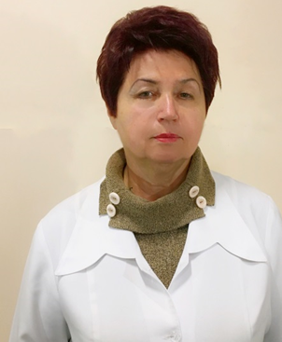 | Степаненко Ганна Леонідівна – к.мед.н., асистентка, профорг кафедри, відповідальна за техніку безпеки на кафедрі.  Очні консультації на базі: вул Пірогова, 3
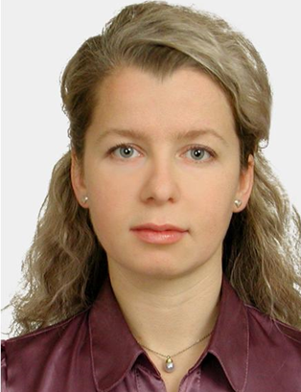 | Чопорова Олександра Іванівна – к.мед.н., доцент, відповідальна за наукову роботу кафедри  Відповідальна за підготовку до «Крок-2».  Очні консультації на базі: прос. Ново-Баварський 2
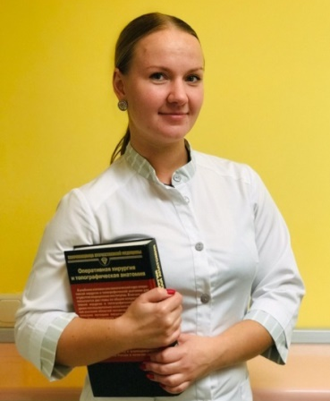 | Говардовська Ольга Олександрівна – асистентка  Очні консультації на базі: прос. Ново-Баварський 2
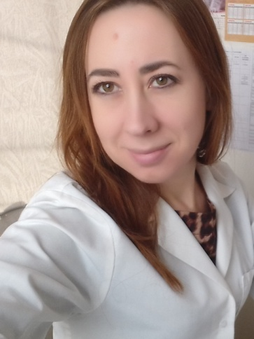 | Швець Ольга Миколаївна, ассистентка  Очні консультації на базі: ул. Ньютона, 145.

Анотація курсу
Осінній-Весняний семестрі 2020/2021 н.р.
Навчальна дисципліна «Фтизіатрія з оцінкою результатів досліджень» розглядає питання епідеміології, етіології, патогенезу, лабораторної діагностики, рентгенологічної діагностики та туберкулінодіагностики туберкульозу. Вивчення дисципліни формує у студентів уявлення про алгоритми діагностики хворих на туберкульоз. Засвоєння цих знань є вкрай важливим для лікарів-діагностів для забезпечення подолання епідемії туберкульозу в Україні.
Предметом вивчення навчальної дисципліни є туберкульоз. «Фтизіатрія з оцінкою результатів досліджень» інтегрується з дисциплінами: мікробіологія, патологічна анатомія, патологічна фізіологія, пропедевтика внутрішніх хвороб, внутрішня медицина, рентгенологія, фармакологія, епідеміологія та гігієна, громадське здоров’я та управління охороною здоров’я.
Кількість кредитів – 3
Загальна кількість годин – 90.
Годин для денної форми навчання: аудиторних – 32, самостійної роботи студента – 58.
Рік підготовки 2, семестр 3 та 4.
Практичні заняття 32 годин.
Самостійна робота 58
Вид контролю: диференційний залік.
Метою викладання навчальної дисципліни “Фтизіатрія з оцінкою результатів досліджень” є засвоєння базових знань з епідеміології, етіології, патогенезу, діагностики туберкульозу.
Основними завданнями вивчення дисципліни “Фтизіатрія з оцінкою результатів досліджень” є набуття студентами компетентностей згідно до загальних і фахових компетентностей освітньо-професійної програми «Технології медичної діагностики та лікування» рівня вищої освіти «бакалавр» за спеціальністю 224 «Технології медичної діагностики та лікування» кваліфікації бакалавр: формування у студентів вміння визначати провідні симптоми і синдроми при туберкульозі; формування у студентів вміння визначати фактори ризику захворювання на туберкульоз; засвоєння студентами сучасних методів діагностики туберкульозу (бактеріологічні, визначання чутливості Мікобактерій туберкульозу до протитуберкульозних препаратів, визначення ДНК Мікобактерій туберкульозу методом полімеразної ланцюгової реакції та ін.); формування у студентів вміння проводити діагностику ускладнень туберкульозу.
Статус дисципліни: вибіркова.
Формат дисципліни: змішаний.
Методи навчання: навчання передбачає наявність презентацій, відео-матеріалів, методичних рекомендацій, робочих зошитів, конспектів лекцій, навчальні історії хвороб, рентгенограми та інше. Сторінка в системі дистанційної освіти http://31.128.79.157:8083/course/view.php?id=216
Рекомендована література:
1.​ Фтизіатрія. Підручник за ред.. проф. В.І. Петренка – Київ, «Медицина», 2015 -472с.
2.​ 2. Фтизіатрія. Підручник / акад. А.Я. Циганенко і проф. С.І. Зайцева - Харків, «Факт» 2004 - 390с.
3.​ Наказ МОЗ України №530. Туберкульоз. Уніфікований клінічний протокол первинної, вторинної (спеціалізованої) та третинної (високоспеціалізованої)
медичної допомоги дорослим. – Київ.- 2020. https://phc.org.ua/sites/default/files/users/user90/Nakaz_MOZ_vid_25.02.2020_530_Standarty_medopomogy_pry_TB.pdf
4.​ Буклет тестових завдань ліцензійного іспиту «КРОК 2 Фтизіатрія» на українській, російській та англійській мовах для студентів медичних факультетів / О. С. Шевченко, Ю. Н. Пашков, С. Л. Матвеєва, Г. Л. Степаненко, О. І. Чопорова, Д. О. Бутов; Харків: ХНМУ, 2013. — 40 с.
5.​ Global tuberculosis report 2019. Geneva: World Health Organization; 2019 (http://www.who.int/tb/ publications/global_report/en/, accessed 15 March 2020).
6.​ Туберкульоз: організація, діагностика, лікування, профілактика та контроль за смертністю / Ю. І. Фещенко, В. М. Мельник, Л. В. Турченко, С. В. Лірник . – К.:Здоров’я, 2010. – 447 с.
7.​ WHO Guidelines on tuberculosis infection prevention and control, 2019 update Geneva: World Health Organization; 2019 (https://www.who.int/tb/publications/2019/guidelines-tuberculosis-infection-prevention-2019/en/ , accessed 15 March 2020).
8.​ Синдромальна діагностика захворювань легень: навчальний посібник / О.С. Шевченко, С.Л. Матвеєва, Ю.М. Пашков та ін. — Харків: ХНМУ, 2013. — 148 с.
9.​ Сторінка ВООЗ по боротьбі з ХОЗЛ https://www.who.int/health-topics/chronic-respiratory-diseases#tab=tab_1
Пререквізити та кореквізити дисципліни: інтегрується з дисциплінами: мікробіологія, патологічна анатомія, патологічна фізіологія, пропедевтика внутрішніх хвороб, внутрішня медицина, рентгенологія, фармакологія, епідеміологія і гігієна, громадське здоров'я та управління охороною здоров'я.
Результати навчання:
Інтегративні кінцеві програмні результати навчання, формуванню яких сприяє навчальна дисципліна.
Результати навчання для дисципліни.
1. Здатність до встановлення попереднього клінічного діагнозу захворювання.
1.1. В умовах закладу охорони здоров’я, його підрозділу та серед прикріпленого населення:
• Вміти виділити та зафіксувати провідний клінічний симптом або синдром шляхом прийняття обґрунтованого рішення, використовуючи попередні дані анамнезу хворого, дані фізикального обстеження хворого, знання про людину, її органи та системи, дотримуючись відповідних етичних та юридичних норм.
• Вміти встановити найбільш вірогідний або синдромний діагноз захворювання шляхом прийняття обґрунтованого рішення, за допомогою співставлення зі стандартами, використовуючи попередні дані анамнезу хворого та дані огляду хворого, на основі провідного клінічного симптому або синдрому, використовуючи знання про людину, її органи та системи, дотримуючись відповідних етичних та юридичних норм.
1.2. В умовах закладу охорони здоров’я, його підрозділу:
• Призначити лабораторне та/або інструментальне обстеження хворого шляхом прийняття обґрунтованого рішення, на підставі найбільш вірогідного або синдромного діагнозу, за стандартними схемами, використовуючи знання про людину, її органи та системи, дотримуючись відповідних етичних та юридичних норм.
• Здійснювати диференціальну діагностику захворювання шляхом прийняття обґрунтованого рішення, за певним алгоритмом, використовуючи найбільш вірогідний або синдромний діагноз, дані лабораторного та інструментального обстеження хворого, знання про людину, її органи та системи, дотримуючись відповідних етичних та юридичних норм.
• Встановити попередній клінічний діагноз шляхом прийняття обґрунтованого рішення та логічного аналізу, використовуючи найбільш вірогідний або синдромний діагноз, дані лабораторного та інструментального обстеження хворого, висновки диференціальної діагностики, знання про людину, її органи та системи, дотримуючись відповідних етичних та юридичних норм.
2. Навички збирання інформації про пацієнта
Збирати дані про скарги пацієнта, анамнез хвороби, анамнез життя (в тому числі професійний анамнез), за умов закладу охорони здоров’я, його підрозділу або вдома у хворого, використовуючи результати співбесіди з пацієнтом, за стандартною схемою опитування хворого.
За будь-яких обставин (в закладі охорони здоров’я, його підрозділі, вдома у пацієнта та ін.), використовуючи знання про людину, її органи та системи, за певними алгоритмами:
• збирати інформацію про загальний стан пацієнта (свідомість, конституція) та зовнішній вигляд (огляд шкіри, підшкірного жирового шару, пальпація лімфатичних вузлів, щитовидної та молочних залоз);
• обстежувати стан серцево-судинної системи (огляд та пальпація ділянки серця та поверхневих судин, визначення перкуторних меж серця та судин, аускультація серця та судин);
• обстежувати стан органів дихання (огляд грудної клітки та верхніх дихальних шляхів, пальпація грудної клітки, перкусія та аускультація легенів);
• обстежувати стан органів черевної порожнини (огляд живота, пальпація та перкусія кишок, шлунку, печінки, селезінки, пальпація підшлункової залози, нирок, органів малого тазу, пальцеве дослідження прямої кишки);
• обстежувати стан кістково-м’язового апарату (огляд та пальпація);
• обстежувати стан нервової системи…
• обстежувати стан сечостатевої системи ….
3. Здатність до оцінювання результатів лабораторних та інструментальних досліджень
Оцінювати інформацію щодо діагнозу в умовах закладу охорони здоров’я, його підрозділу, застосовуючи стандартну процедуру, використовуючи знання про людину, її органи та системи, на підставі результатів лабораторних та інструментальних досліджень.
4. Здатність до діагностування невідкладних станів
Встановити діагноз шляхом прийняття обґрунтованого рішення та оцінки стану людини, за будь-яких обставин (вдома, на вулиці, закладі охорони здоров’я, його підрозділі) у т.ч. в умовах надзвичайної ситуації, в умовах нестачі інформації та обмеженого часу, використовуючи стандартні методики фізикального обстеження та можливого анамнезу, знання про людину, її органи та системи, дотримуючись відповідних етичних та юридичних норм.
7. Навички виконання медичних маніпуляцій
Виконувати медичні маніпуляції на підставі попереднього клінічного діагнозу та/або показників стану пацієнта, використовуючи знання про людину, її органи та системи, дотримуючись відповідних етичних та юридичних норм, шляхом прийняття обґрунтованого рішення та використовуючи стандартні методики.
8. Здатність до проведення експертизи працездатності
Визначати наявність та вираженість обмежень життєдіяльності, виду, ступеню та тривалості непрацездатності з оформленням відповідних документів, в умовах закладу охорони здоров’я на підставі даних про захворювання та його перебіг, особливості професійної діяльності людини.
9. Здатність до ведення медичної документації
За умов закладу охорони здоров’я, його підрозділу:
Вести медичну документацію щодо пацієнта та контингенту населення (карту амбулаторного/стаціонарного хворого, історію хвороби, санаторно-курортну карту, листок непрацездатності, документацію для МСЕК, і т. ін.), використовуючи стандартну технологію, на підставі нормативних документів.
10. Дотримуватися вимог етики, біоетики та деонтології у своїй фаховій діяльності.
Зміст дисципліни
Лекції

№  з/п | Назва теми | Кількість  годин
1 | Вступ. Історичні відомості про туберкульоз. Збудник туберкульозу. Епідеміологія туберкульозу. Патогенез туберкульозу. | 4
2 | Лабораторні методи дослідження при туберкульозі. | 4
3 | Рентгенологічні методи дослідження органів дихання та оцінка їх даних. | 4
4 | Туберкулінодіагностика. | 2
Всього |  | 14

Теми практичних занять

№  з/п | Назва теми | Кількість  годин
1 | Історичні відомості про туберкульоз та розвиток фтизіатрії. Збудник туберкульозу. Епідеміологія туберкульозу. Патогенез туберкульозу. | 2
2 | Лабораторні методи дослідження при туберкульозі. Методи забору матеріалу на дослідження і сучасні методи лабораторної діагностики та правильної оцінки отриманих результатів при туберкульозі. Забір матеріалу для цитологічного і гістологічного дослідження при туберкульозі. Патоморфологічні особливості туберкульозного запалення. | 4
3 | Рентгенологічні методи дослідження органів дихання та оцінка їх даних. Особливості рентгенодіагностики різних форм туберкульозу легень і комплекс допоміжних рентгенівських обстежень для встановлення ґенезу процесу (специфічний, неспецифічний, онкопатологія) та його перебіг. | 4
4 | Туберкуліндіагностика. Види туберкулінодіагностики. Особливості методів туберкуліндіагностики та правильної оцінки отриманих результатів і співставлення з клінічними даними хворого. Діагностика первинного інфікування, поняття туб. віража. Туберкуліндіагностика та правильна її оцінка. Тест з застосуванням антигену туберкульозного рекомбінантного | 4
5 | Диференційний залік | 4
Всього |  | 18

Самостійна робота

№  з/п | Назва теми | Кількість  годин
1 | Туберкульоз: епідеміологія, етіологія, патогенез, імунітет | 6
2 | Туберкульоз: рентген-семіотика | 6
3 | Імунологічні методи дослідження в діагностиці туберкульозу | 6
4 | Тест з антигеном туберкульозним рекомбінанатним | 6
5 | Тести вивільнення γ-ІФН | 6
6 | Швидкі методи діагностики туберкульозу: молекулярно-генетичні методи (GeneXpert MTB/RIF, Hein-test) | 6
7 | Методи променевої діагностики туберкульозу органів дихання | 6
8 | Метод спірографії, зміни показників спірограми при туберкульозу органів дихання | 6
9 | Функціональні методи дослідження при туберкульозі | 6
10 | Туберкульоз: диференційна діагностика | 4
Всього |  | 58

Індивідуальні завдання: не передбачені

Політика та цінності дисципліни
Щоб досягти цілей навчання і успішно пройти курс, необхідно: з першого дня включитися в роботу; регулярно відвідувати лекції; читати матеріал попередньо, до його розгляду на практичному занятті; не спізнюватися і не пропускати заняття; приходити на кафедру одягнутими у медичний халат, мати змінне взуття, мати при собі фонендоскоп, зошит, ручку; виконувати всі необхідні завдання і працювати щодня; вміти працювати з партнером або в складі групи; звертатися за допомогою і отримувати її, коли Ви її потребуєте.
Передбачена академічна мобільність, взаємозамінність залікових кредитів (обсяг 1 кредиту 30 годин). Студенти можуть обговорювати різні завдання, але їх виконання - строго індивідуально. Не допускаються списування, використання різного роду програмних засобів, підказки, користування мобільним телефоном, планшетом чи іншими електронними гаджетами під час заняття. Не допускаються запізнення студентів на практичні заняття. Пропуски практичних занять відпрацьовуються година в годину викладачу групи або черговому викладачу. Прийом відпрацювань та консультації проводяться щоденно з 15⁰⁰ – 17⁰⁰, по суботах згідно до «Положення про порядок відпрацювання студентами навчальних занять» від 07.12.2015 № 415.
Студенти з особливими потребами повинні зустрітися з викладачем або попередити його до початку занять, на прохання студента це може зробити староста групи. Якщо у Вас виникнуть будь-які питання, будь ласка, контактуйте з викладачем.

Політика оцінювання
Засвоєння теми (поточний контроль) контролюється на практичному занятті відповідно до конкретних цілей. Застосовуються такі засоби оцінки рівня підготовки студентів: комп’ютерні тести, розв’язання ситуаційних задач, трактування та оцінка результатів лабораторних досліджень, аналіз і оцінка результатів інструментальних досліджень і параметрів, що характеризують функції організму людини, контроль засвоєння практичних навичок. Практичне заняття (ПЗ) обов’язково проводиться згідно з програмою навчальної дисципліни протягом семестру за розкладом, під час занять. Прийом ПЗ здійснюється викладачем академічної групи. Оцінювання здійснюється за традиційною 4-бальною системою: «відмінно», «добре», «задовільно» та «незадовільно». Перерахунок середньої оцінки за поточну навчальну діяльність у багатобальну шкалу проводиться відповідно до «Інструкції з оцінювання навчальної діяльності студентів…» або середню оцінку (с точністю до сотих) за ПНД викладач автоматично одержує за допомогою електронного журналу АСУ. Мінімальна кількість балів, яку має набрати студент за поточну діяльність під час вивчення розділу, становить 70 балів, максимальна кількість балів - 120 балів.
Підсумковий бал за ПНД у семестрі визначається як середнє арифметичне національних оцінок за кожне ПЗ, округлене до 2-х знаків після коми та перераховується у багатобальну шкалу за таблицею 1.
Таблиця 1
Перерахунок середньої оцінки за поточну діяльність у багатобальну шкалу

4-бальна шкала | 200-бальна шкала |  | 4-бальна шкала | 200-бальна шкала |  | 4-бальна шкала | 200-бальна шкала
5 | 200 |  | 4.22-4,23 | 169 |  | 3.45-3,46 | 138
4.97-4,99 | 199 |  | 4.19-4,21 | 168 |  | 3.42-3,44 | 137
4.95-4,96 | 198 |  | 4.17-4,18 | 167 |  | 3.4-3,41 | 136
4.92-4,94 | 197 |  | 4.14-4,16 | 166 |  | 3.37-3,39 | 135
4.9-4,91 | 196 |  | 4.12-4,13 | 165 |  | 3.35-3,36 | 134
4.87-4,89 | 195 |  | 4.09-4,11 | 164 |  | 3.32-3,34 | 133
4.85-4,86 | 194 |  | 4.07-4,08 | 163 |  | 3.3-3,31 | 132
4.82-4,84 | 193 |  | 4.04-4,06 | 162 |  | 3.27-3,29 | 131
4.8-4,81 | 192 |  | 4.02-4,03 | 161 |  | 3.25-3,26 | 130
4.77-4,79 | 191 |  | 3.99-4,01 | 160 |  | 3.22-3,24 | 129
4.75-4,76 | 190 |  | 3.97-3,98 | 159 |  | 3.2-3,21 | 128
4.72-4,74 | 189 |  | 3.94-3,96 | 158 |  | 3.17-3,19 | 127
4.7-4,71 | 188 |  | 3.92-3,93 | 157 |  | 3.15-3,16 | 126
4.67-4,69 | 187 |  | 3.89-3,91 | 156 |  | 3.12-3,14 | 125
4.65-4,66 | 186 |  | 3.87-3,88 | 155 |  | 3.1-3,11 | 124
4.62-4,64 | 185 |  | 3.84-3,86 | 154 |  | 3.07-3,09 | 123
4.6-4,61 | 184 |  | 3.82-3,83 | 153 |  | 3.05-3,06 | 122
4.57-4,59 | 183 |  | 3.79-3,81 | 152 |  | 3.02-3,04 | 121
4.54-4,56 | 182 |  | 3.77-3,78 | 151 |  | 3-3,01 | 120
4.52-4,53 | 181 |  | 3.74-3,76 | 150 |  | Менше 3 | Недостатньо
4.5-4,51 | 180 |  | 3.72-3,73 | 149
4.47-4,49 | 179 |  | 3.7-3,71 | 148
4.45-4,46 | 178 |  | 3.67-3,69 | 147
4.42-4,44 | 177 |  | 3.65-3,66 | 146
4.4-4,41 | 176 |  | 3.62-3,64 | 145
4.37-4,39 | 175 |  | 3.6-3,61 | 144
4.35-4,36 | 174 |  | 3.57-3,59 | 143
4.32-4,34 | 173 |  | 3.55-3,56 | 142
4.3-4,31 | 172 |  | 3.52-3,54 | 141
4,27-4,29 | 171 |  | 3.5-3,51 | 140
4.24-4,26 | 170 |  | 3.47-3,49 | 139

Оцінювання самостійної роботи студентів. Самостійна робота студентів, яка передбачена темою заняття поряд з аудиторною роботою, оцінюється під час поточного контролю теми на відповідному занятті.
Оцінювання індивідуальних завдань студента здійснюється за умов виконання завдань викладача (доповідь реферату на практичному занятті, доповідь з презентацією на практичному занятті, доповідь на науково-практичних конференціях кафедри, університету, написання тез, статей, участь у Всеукраїнській олімпіаді). Бали (не більше як 10) додаються, як заохочувальні. Загальна сума балів за поточну навчальну діяльність не може перевищувати 120 балів.
Організація підсумкового контролю – диференційованого заліку. Допуск до диференційованого заліку визначається у балах поточної навчальної діяльності, а саме: min - 70, max - 120 балів. Диференційований залік проводиться викладачем академічної групи або комісійно вразі незгоди студента з результатами атестації. Якщо іспит не складено, встановлюються дати перескладання під час канікул, до початку наступного семестру. Безпосередньо диференційований залік оцінюється від - 50 до – 80 балів.
Диференційований залік включає:
1. Вирішення білетів, які включають 2 теоретичні тестові завданя, ситуаційну задачу та опис 2 рентгенограм із встановленням діагнозу.
2. Оцінювання засвоєння практичних навичок та теоретичних знань за всіма темами дисципліни. Оцінювання практичних навичок проводиться за критеріями «виконав», «не виконав»
Оцінка з дисципліни
Максимальна кількість балів, яку студент може набрати за вивчення дисципліни – 200 балів, мінімальна кількість балів становить 120.
Оцінювання результатів вивчення дисципліни проводиться безпосередньо під час заліку. Оцінка з дисципліни визначається як сума балів за ПНД і становить min – 120 до max – 200. Відповідність оцінок за 200 бальною шкалою, чотирибальною (національною) шкалою та шкалою ЄСТS наведена у таблиці 2.

Таблиця 2
Відповідність оцінок за 200 бальною шкалою,
чотирибальною (національною) шкалою та шкалою ЄСТS

Оцінка  за 200 бальною шкалою | Оцінка за шкалою ECTS | Оцінка за  чотирибальною (національною) шкалою
180–200 | А | Відмінно
160–179 | В | Добре
150–159 | С | Добре
130–149 | D | Задовільно
120–129 | E | Задовільно
Менше 120 | F, Fx | Незадовільно

Оцінка з дисципліни виставляється лише студентам, яким зараховані усі підсумкові заняття, заліки, диференційовані заліки та іспити.
Студентам, що не виконали вимоги навчальної програми виставляється оцінка F_{X,} якщо вони були допущені до складання диференційованого заліку або іспиту, але не склали його. Оцінка F виставляється студентам, які не допущені до складання диференційованого заліку або іспиту.
Перелік питань для диференційованого заліку
- Структура протитуберкульозної служби
- Диспансерні групи ризику щодо захворювання на туберкульоз
- Методи і шляхи виявлення активного туберкульозу
- Етіологію ТБ
- Патогенез ТБ
- Клінічна картина ТБ.
- Лабораторні методи дослідження легеневих захворювань
- Рентгенологічні методи дослідження при туберкульозі, методи, шляхи виявлення активного туберкульозу.
- Оцінка отриманих лабораторних даних
- Інтерпретація результатів туберкулінових проб
- Оцінка рентгенологічних даних при туберкульозі легень
- Складання алгоритму лабораторних досліджень хворих на туберкульоз

Перелік практичних завдань та робіт до підсумкового контролю
- встановлення попереднього клінічного діагнозу захворювання.
- збирання інформації про пацієнта.
- оцінювання результатів лабораторних та інструментальних досліджень.
- визначення принципів та характеру лікування захворювань.
- діагностування невідкладних станів.
- визначення тактики надання екстреної медичної допомоги.
- виконання медичних маніпуляцій.
- визначення необхідного режиму праці та відпочинку при лікуванні захворювань.
- визначення лікувального харчування при лікуванні захворювань.
- опис рентгенограм при невідкладних станах у фтихіатрії.
- ведення медичної документації.

Завідувачка кафедри
фтизіатрії та пульмонології
д.мед.н., проф. О.С. Шевченко

